Коллаж «Сирень Победы»

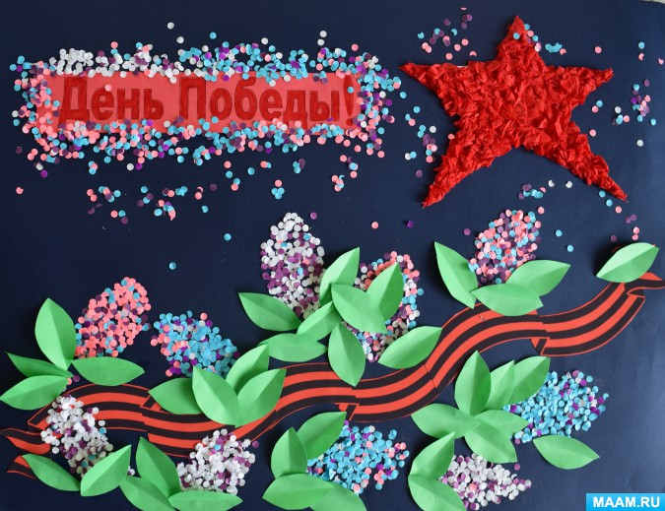

Ветка **сирени – символ свободы**,

Символ надежды, любви, героизма.

Символ, с которым боролись народы

Родины нашей против фашизма…

Н. Белым

9 мая – День **Победы**. Великий праздник, который отмечает вся страна. Во всех детских садах к нему идёт особая подготовка. Мы с малышами тоже ответственно к этому подошли. Я уже рассказывала о том, что мы возлагали цветы к мемориалу погибшим землякам, рисовали салют, сделали два **коллажа**, посвящённых Дню **Победы**. Об одном из них – *«На парад, на парад, на парад идёт отряд»* я уже писала, а сегодня хочу показать ещё одну нашу **коллективную** творческую работу - *«****Сирень Победы****»*. С самого детства **сирень** ассоциируется у меня с праздником 9 мая, и именно **сирень** очень захотелось сделать с детьми.

Я продумывала много вариантов из чего можно сделать **сирень и как оформить коллаж**, но очень хотелось, чтобы и дети приняли участие в работе, потому остановилась на варианте с дыроколом. Эта вещица заинтересовала детей, малыши с интересом рассматривали, что я делаю, а старшие ребята с удовольствием помогли делать дырочки в бумаге с помощью дырокола. Таким образом мы сделали много разноцветных кружочков. Бумагу взяли близких к **сирени оттенков**.

Из белого картона я сделала звезду, дети, сминая кусочки красной гофрированной бумаги, приклеивали её к звезде. Эта техника уже знакома детям, поэтому они легко справились с заданием. Конечно, чтобы звезда выглядела более эстетично, я немного подправила работу, сделанную малышами.

Для фона я взяла ватман темно синего цвета, к нему приклеила звезду, георгиевскую ленточку, а дальше в ход пошли те самые кружочки, сделанные дыроколом. Определив место, где будет **сирень**, я обильно намазывала его клеем, а сверху посыпала разноцветные кружочки, формируя веточку **сирени**. В завершении были наклеены листочки, сделанные из зелёной бумаги.

Дорогие друзья, предлагаю вам оценить нашу работу.

